2 实验内容

• do_loop 背景提要

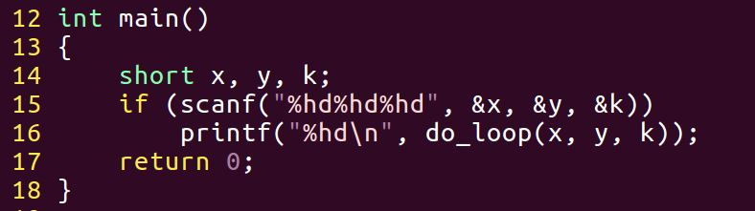

2.1.2 实验内容

1. 输入 x = 2, y = 4000, k = 3, 使用 gdb进入 do_loop的第一次循环，观察寄存器的值

1) 在执行指令 cltd 前 %edx 的值是多少？

0x3 3

2) 在刚执行完 cltd 后 %edx 的值是多少？

0x0 0

3) 在执行指令 idiv 后 %edx 的值又变为了多少？请解释这种变化。

0x1 1，idiv将%rdx和%rax中的128位数作为被除数，即4000，

除数为3，商储存在%rax中，为1333，余数储存在%rdx中，为1。

2. 使用输入 x = 2, y = 40000, k = 3重复 (a) 的内容

1）0x3 3

2）0xffffffff 4294967295

3）0x0 0，short表示的范围是-32768~32767，40000超出该范围

%rax寄存器的值符号扩展到%rdx，得到被除数为0xffffffffffff9c40即-25536

除数为3，商储存在%rax中，为-8512，余数储存在%rdx中，为0。

3. 请回答 cltd指令的作用

将%rax寄存器的值符号扩展到%rdx寄存器，共同构成idvi指令的被除数。

• if-else 背景提要

2.1.3 实验内容

修改 if_else.s中 if_else片段，只允许修改分支条件，达到如下要求。

(A) 输入12 15 ，要求现在if_else的返回值为1（原来返回值为0）

(B) 输入学号后四位，（如学号后四位是1234则输入12 34）要求输出结果为2

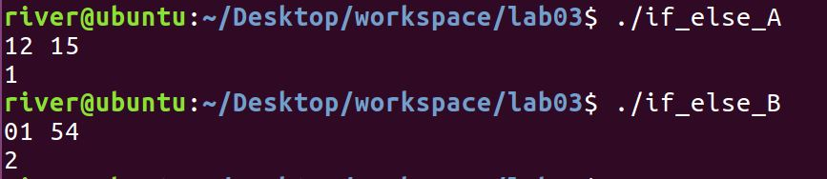

• Switch 背景提要

2.1.4 实验内容

1. 分别输入参数：

• n =3; 4

• n =6; 15

• n =9; 12

• n =12; 53

• n =13; 13

• n =14; 28

利用gdb，观察每个输入后 switchCase函数的返回值各是多少？

2. 根据可执行文件switch的汇编代码，将如下switchCase的代码填写完整：

int switchCase(int n) {

int result = 0;

switch (n) {

case 3:

result = (n >> 1);

break;

case 6:

result = n + n – 3;

break;

case 8:

result = (n >> 2) + 1;

break;

case 9:

result = (n >> 2) + 1;

break;

case 10:

result = n + n + n + 5;

break;

case 12:

result = n + n + n + 5;

break;

case 13:

result = ((n + (n >> 31)) >> 1) – 6;

break;

default:

result = n;

}

result += n;

return result;

}